Рекомендации для родителей 2 группы по организованной деятельности с детьми на период с 27.07 -31.07 2020г
2–я неделя «В гостях у сказки»
Добрый день уважаемые родители и наши милые ребята.
Мы очень по вам соскучились. С нетерпением ждем скорейшей встречи. А пока продолжаем наше онлайн общение.
Поздравляем вас с праздником «День семьи, любви и верности».
В этот день особенно хочется пожелать вам побольше нежных и добрых улыбок, прекрасных общений и незабываемых достижений в жизни ваших ребят. 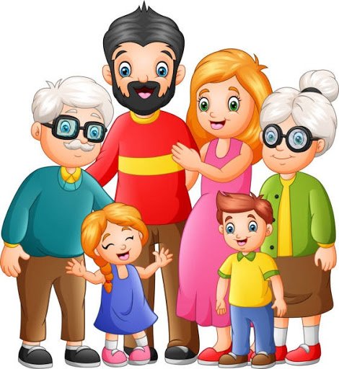

Понедельник Моя семья – мое богатство
Предлагаем вам прочитать сказку, рассмотреть вместе с детьми картинки и объяснить, что такое семья, члены семьи - мама, папа, дети, брат, сестра, бабушки, дедушки.

Сказка «Семейное приключение» Автор: Ирис Ревю
Жили-были мама, папа, сынок Яша и дочка Мила. Семья как семья, каких много. В выходной день мама готовила вкусные пироги, и вся семья пила чай с пирогами и вареньем.
Дети у мамы и папы были хорошими, но не очень аккуратными. А ещё они не любили складывать вещи на место. Разбросают игрушки, раскидают книжки – а мама убирает за ними.
Но вот однажды дети играли в большую игру и устроили страшный кавардак. После игры папа попросил все вещи разложить по местам и ушёл в дальнюю комнату. Но дети его не послушались. Мама, расстроенная, отправилась на кухню.
Дети остались в своей комнате одни. И вдруг… Книжка, валяющаяся на полу зашевелилась, и из неё выскочил… самый настоящий Мойдодыр. Увидев непричёсанных Яшу и Милу, а также раскиданные игрушки и книжки, он страшно разозлился и сказал, что если дети не приведут себя в порядок и не приберут игрушки, то он отправит их или в Страну Грязнуль или в Страну Разбросанных Игрушек.
Дети испугались и сделали всё, что сказал им Мойдодыр. Они не хотели отправляться в неведомые страны, им нравилось жить дома, с мамой и папой.
— А если я ещё раз увижу непорядок, — сказал Мойдодыр, — то пожалуюсь своим подданным, а они научат вас следить за чистотой!
С тех пор Яша и Мила ходили аккуратными и поддерживали в доме порядок.
А мама и папа всегда были рады .
Посмотрите с детьми мультфильм Барбоскины - ✊ Семейные ценности.

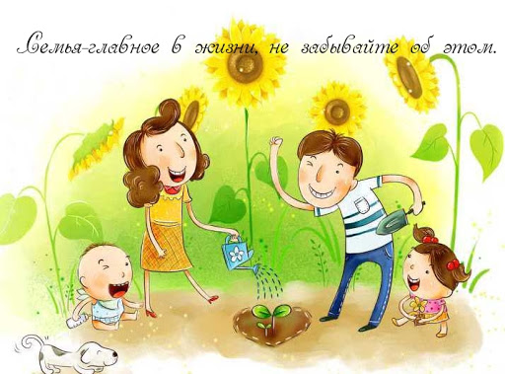

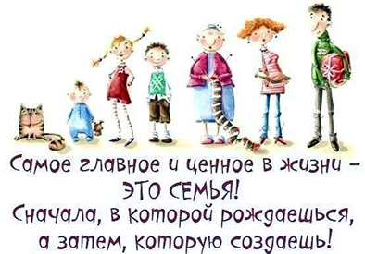
Попробуйте нарисовать с детьми рисунок «Моя семья». Можете предложить детям раскрасить этот рисунок.
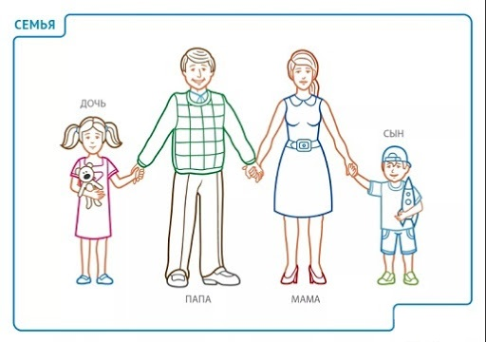
Предлагаем стихотворение для прочтения.
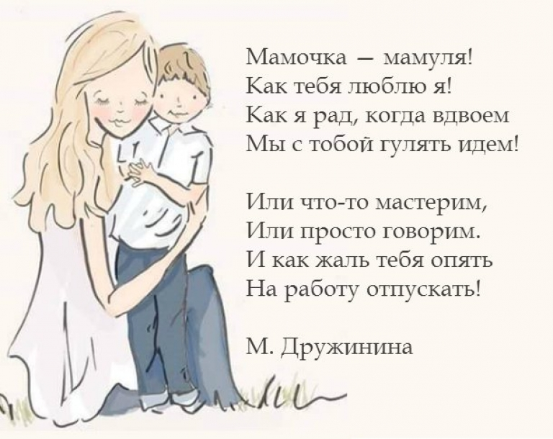

Вторник «День Воинской славы России»
Познакомьте детей со сказками
«Сказка про самолетик Вжик»

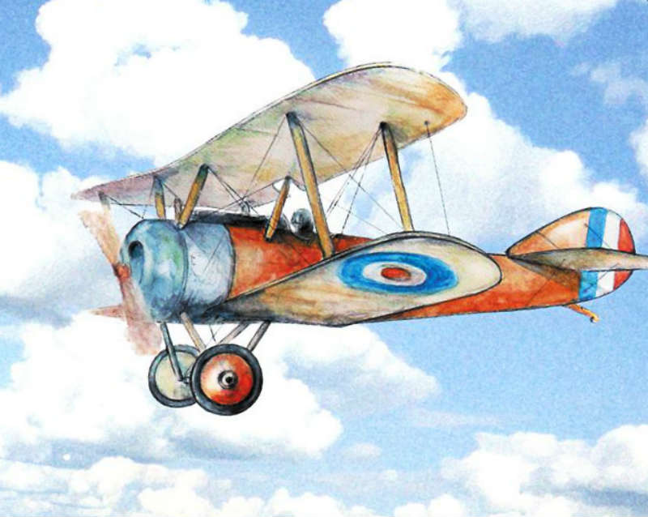
В большом аэропорту живет маленький самолетик Вжик. Он очень добрый, веселый и любопытный. Он любит путешествовать и бывать в новых местах. К Вжику часто приходят его друзья, которые просят куда-то отвезти. Друзей у него много: мальчики и девочки, собачки и кошки, зайцы и лисички, волки и медведи. Вжик уже успел побывать на пляже. Там берег песочный, арбуз сочный, дети пьют коктейль молочный. Волны синие и зеленые плещутся. Солнце слепит и очень жарко. Вжик летал в холодные заснеженные горы. Бывал в огромных городах, где домам высоким нет конца. Кажется, что крыши достают до самого неба.
Однажды пришли к нему в гости дети. Мальчик говорит:
— Вжик, я никогда нигде не летал! Я еще нигде не бывал.
— Так садись, прокачу по голубому небу в любое место домчу, — сразу предложил самолетик.
— Нет-нет, я боюсь, — прошептал мальчик.
— Я очень аккуратно летаю. Даже зайцы трусишки, и те не бояться! — махнул крылом самолетик.
Начали и другие ребята уговаривать мальчика полететь. Долго он отказывался, но все же согласился. Сели дети в самолет. Прибежали еще пассажиры: собака Тяв, котенок Мяу, заяц Прыг, волчонок Ау. Самолетик всех дождался и по дороге разогнался. А когда разгон набрал, от земли оп — оторвался и взлетел. Все выше и выше поднимался. Потом долетел до самых облаков. Летят ребята и смотрят вокруг. Земля внизу казалась такой далекой. Людей стало почти не видно, а дома с такой высоты казались маленькими точками. Деревья даже самые большие, были будто кустики.
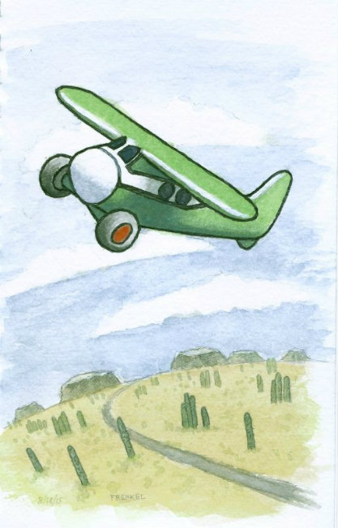
— Сейчас я вам покажу океан, — сказал Вжик.
— А что это такое? — спросили хором дети.
— Это много воды. Океан — больше море. В нем много кто живет. Мы сможем его сейчас увидеть.
Смотрят ребята в окно, а там голубое одеяло как будто укрыло землю. Это и был океан. Волны большие медленно катились вдаль. Вдруг из воды поднялся фонтан.
— Это кит так делает. Киты любят играть в «фонтанчик», — рассказал Вжик.
Вдруг увидел мальчик, что вперед появилось что-то желтое.
— Кажется, океан закончился. Это берег из песка! — прокричал он.
И правда, это была Индия. Сел самолетик, чтобы отдохнуть. Там их встретил слон. Поприветствовал он ребят.
— Здравствуйте, гости! — могучим голосом проговорил он, приветливо подняв хобот.
— Здравствуй, — ответили дети.
— Молодцы, что здороваетесь. Это хорошо. Меня зовут слон Большой Топ. Возьмите меня с собой полетать.
— Нет, слон, но ты очень большой. Не поместишься в самолетик. Мы тебе оставим подарок, чтобы ты нас не забывал, — сказала девочка. Она расплела косичку и сняла ленточку с волос. Девочка привязала ее на хобот слона. Получился красивый голубой бантик.
— Вот это подарок! Спасибо друзья, прилетайте снова.
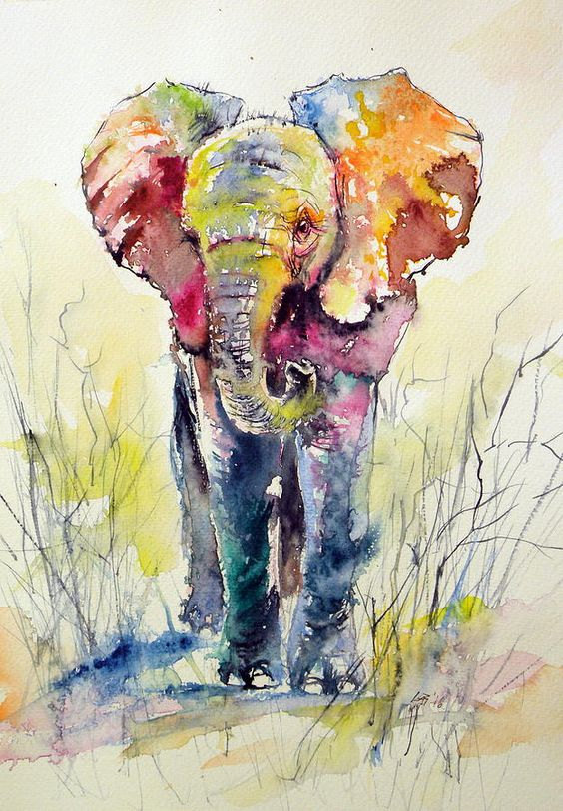
Вжик поднялся высоко в небо. Ребята начали петь веселые песни. Волчонок только и говорил про Большого Топа.
— Вы видели какой он большой?! Огромный слон! Он как самый высокий дуб, как самый высокий дом, больше, чем гора.
Дети продолжали веселиться, пока не почувствовали холод. В полете встречалось все меньше и меньше птиц.
— Сейчас мы прилетим в Арктику. Здесь очень красиво и холодно.
Ребята увидели, как вся земля стала белой. Она была покрыта снегом. Им помахал лапой белый медведь, а рядом с ним сидел белый заяц.
— Привет, почему ты такой белоснежный, заяц? — спросил зайчик Прыг, который летел в самолетике.
— Чтобы меня не было видно! Притаюсь в снеге и никто не заметит, — засмеялся хитрый заяц.
— А что вы тут едите? — спросили мальчики и девочки, — ведь вокруг нет ничего.
— Нужно знать места и хорошо искать. Если немного пройти, то дальше есть кустарники. Можно вкусный найти мох, лишайник, злаки. А в Арктической пустыне ничего нет. Возьмите нас с собой полетать?
— Нет, — ответил самолетик, — нас много и я не смогу вас всех покатать.
— Ничего, мы оставим вам подарок. В знак нашей дружбы, — сказал мальчик.
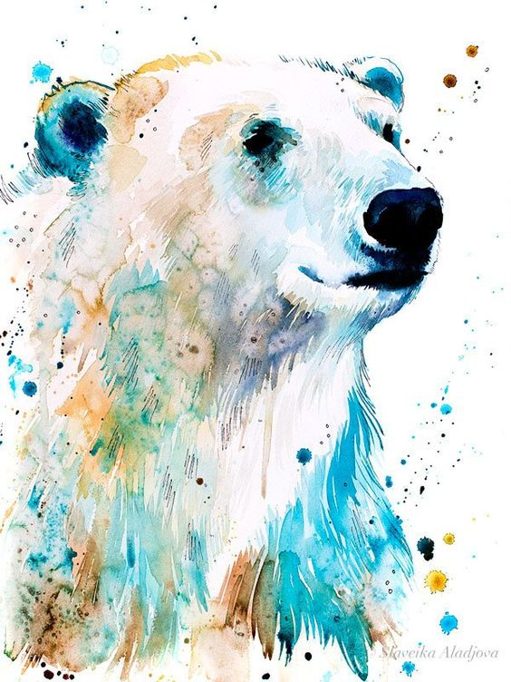
Он снял с головы кепку и одел на голову медведь. Другой мальчик снял с руки белый браслет и повязал его зайцу.
— Так тебя никто не заметит, но при этом подарок будет всегда с тобой.
Полетели ребята обратно домой. Всем понравилось воздушное путешествие с Вжиком. А вам?

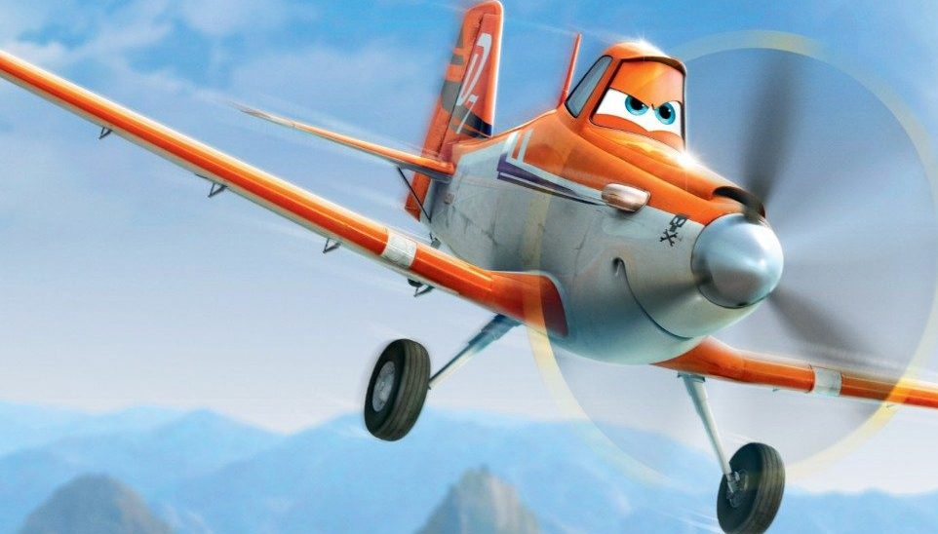

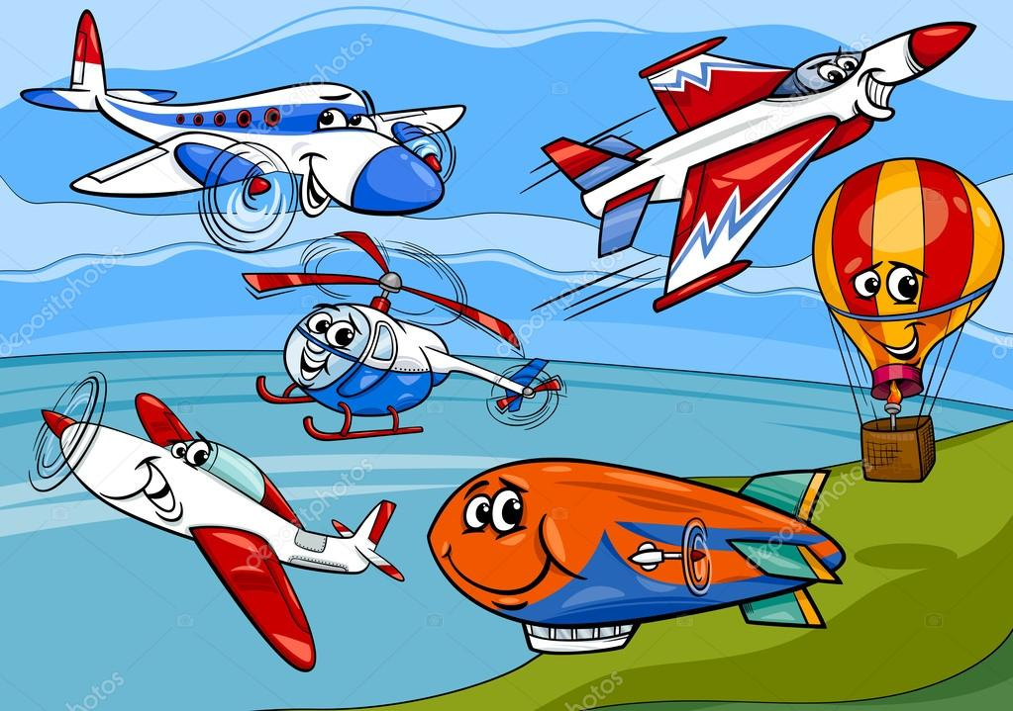
Рассмотрите самолеты с детьми и предложите нарисовать самолетик.
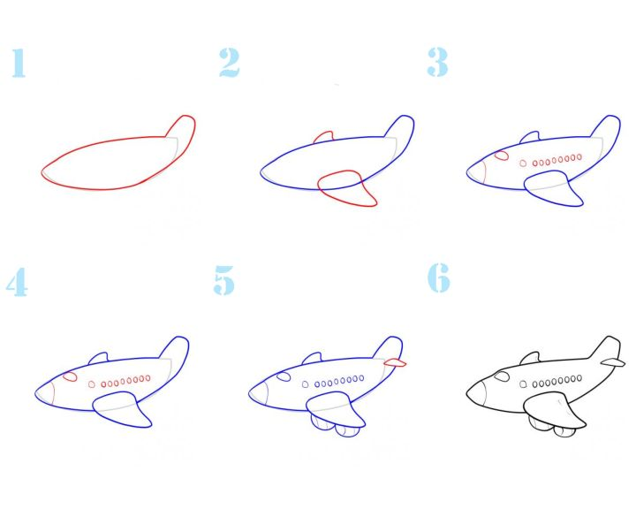

Среда «День детских писателей»

Расскажите, о тех кто пишет сказки и покажите портреты любимых писателей
Писатели, сказочники.
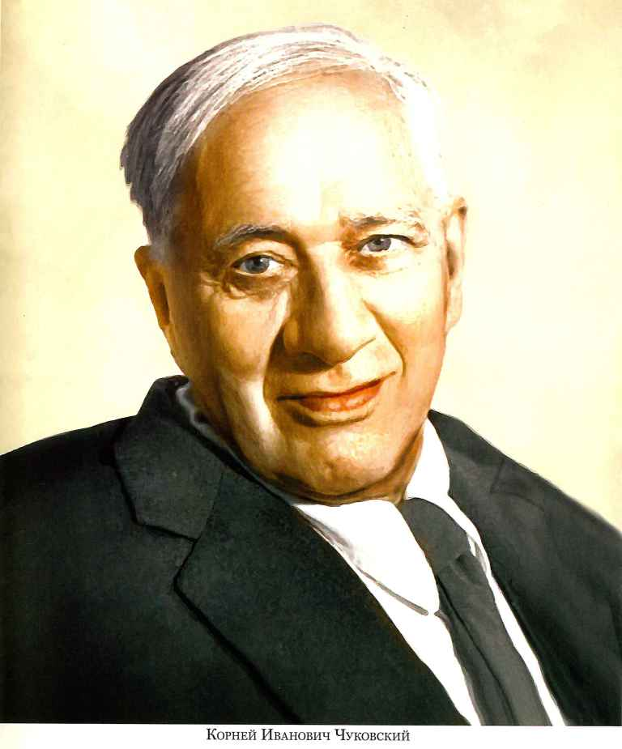
Корней Иванович Чуковский
Муха-Цокотуха
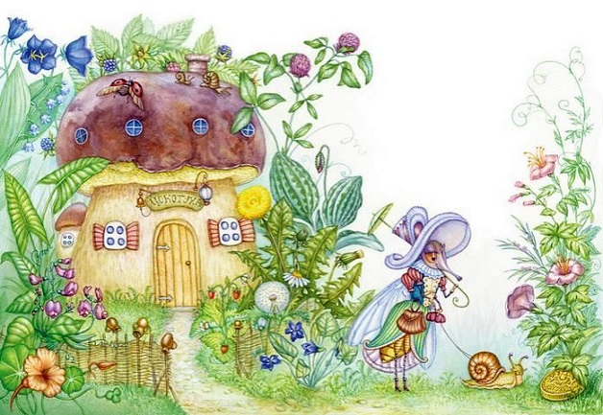
Муха, Муха-Цокотуха,
Позолоченное брюхо!
Муха по полю пошла,
Муха денежку нашла.
Пошла Муха на базар
И купила самовар:
"Приходите, тараканы,
Я вас чаем угощу!"
Тараканы прибегали,
Все стаканы выпивали,
А букашки -
По три чашки
С молоком
И крендельком:
Нынче Муха-Цокотуха
Именинница!
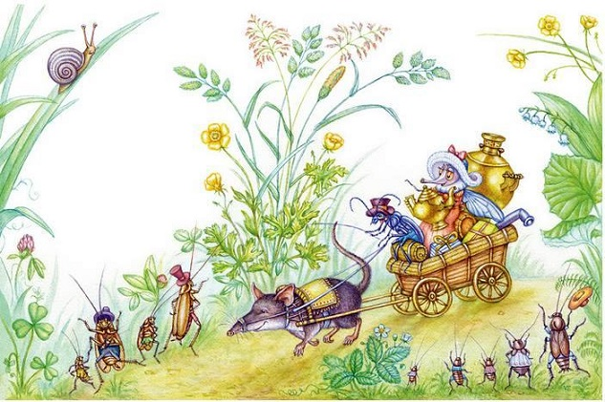
Приходили к Мухе блошки,
Приносили ей сапожки,
А сапожки не простые -
В них застежки золотые.
Приходила к Мухе
Бабушка-пчела,
Мухе-Цокотухе
Меду принесла...
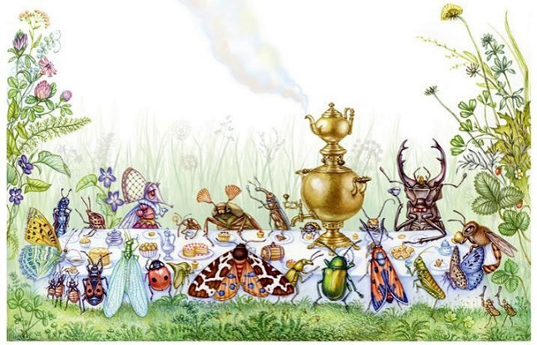
"Бабочка-красавица.
Кушайте варенье!
Или вам не нравится
Наше угощенье?"
Вдруг какой-то старичок
Паучок
Нашу Муху в уголок
Поволок -
Хочет бедную убить,
Цокотуху погубить!
"Дорогие гости, помогите!
Паука-злодея зарубите!
И кормила я вас,
И поила я вас,
Не покиньте меня
В мой последний час!"
Но жуки-червяки
Испугалися,
По углам, по щелям
Разбежалися:
Тараканы
Под диваны,
А козявочки
Под лавочки,
А букашки под кровать -
Не желают воевать!
И никто даже с места
Не сдвинется:
Пропадай-погибай,
Именинница!
А кузнечик, а кузнечик,
Ну, совсем как человечек,
Скок, скок, скок, скок!
За кусток,
Под мосток
И молчок!
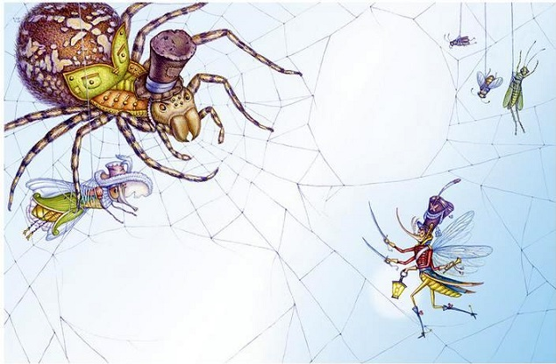
А злодей-то не шутит,
Руки-ноги он Мухе верёвками крутит,
Зубы острые в самое сердце вонзает
И кровь у неё выпивает.
Муха криком кричит,
Надрывается,
А злодей молчит,
Ухмыляется.
Вдруг откуда-то летит
Маленький Комарик,
И в руке его горит
Маленький фонарик.
"Где убийца, где злодей?
Не боюсь его когтей!"
Подлетает к Пауку,
Саблю вынимает
И ему на всём скаку
Голову срубает!
Муху за руку берёт
И к окошечку ведёт:
"Я злодея зарубил,
Я тебя освободил
И теперь, душа-девица,
На тебе хочу жениться!"
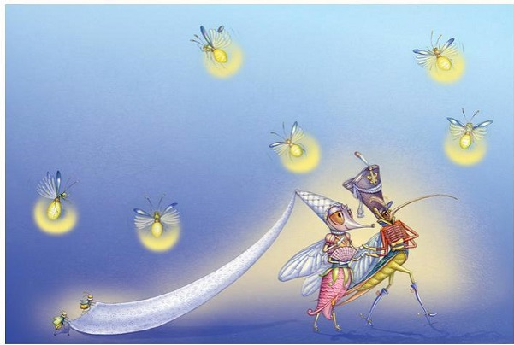
Тут букашки и козявки
Выползают из-под лавки:
"Слава, слава Комару -
Победителю!"
Прибегали светляки,
Зажигали огоньки -
То-то стало весело,
То-то хорошо!
Эй, сороконожки,
Бегите по дорожке,
Зовите музыкантов,
Будем танцевать!
Музыканты прибежали,
В барабаны застучали.
Бом! бом! бом! бом!
Пляшет Муха с Комаром.
А за нею Клоп, Клоп
Сапогами топ, топ!
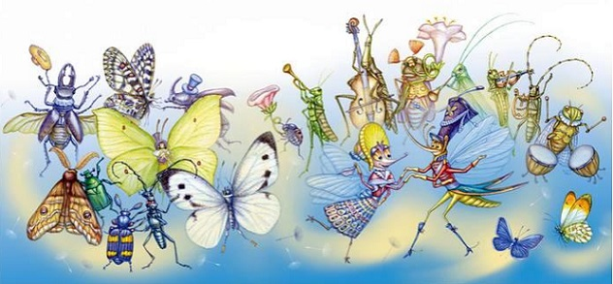
Козявочки с червяками,
Букашечки с мотыльками.
А жуки рогатые,
Мужики богатые,
Шапочками машут,
С бабочками пляшут.
Тара-ра, тара-ра,
Заплясала мошкара.
Веселится народ -
Муха замуж идёт
За лихого, удалого,
Молодого Комара!
Муравей, Муравей!
Не жалеет лаптей,-
С Муравьихою попрыгивает
И букашечкам подмигивает:
"Вы букашечки,
Вы милашечки,
Тара-тара-тара-тара-таракашечки!"
Сапоги скрипят,
Каблуки стучат,-
Будет, будет мошкара
Веселиться до утра:
Нынче Муха-Цокотуха
Именинница!
Предлагаем вам сложить вместе с детьми из бумаги бабочку

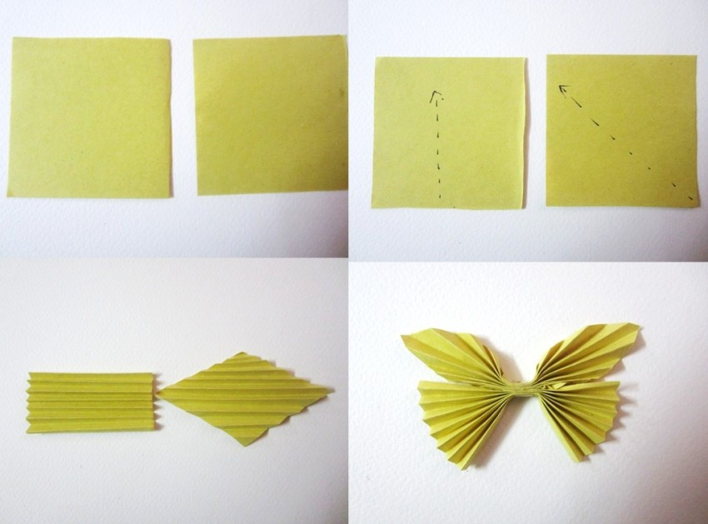

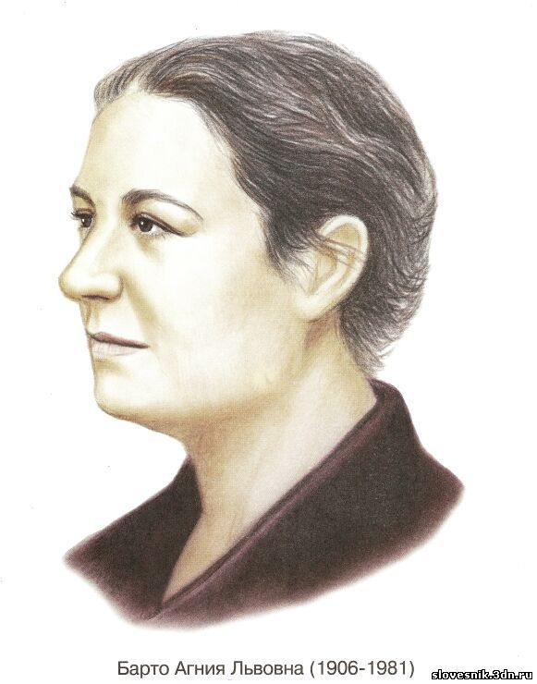
Стихотворение Девочка-рёвушка Агнии Барто.
Что за вой? Что за рёв?
Там не стадо ли коров?
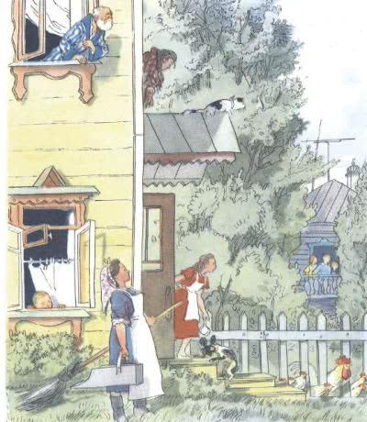
Нет, там не коровушка —
Это Ганя-рёвушка
Плачет,
Заливается,
Платьем утирается…
УУ-УУ-У!..
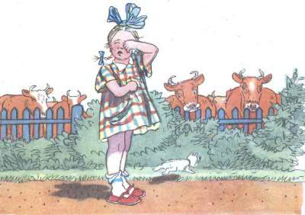
Вышла рёва на крыльцо,
Рёва сморщила лицо:
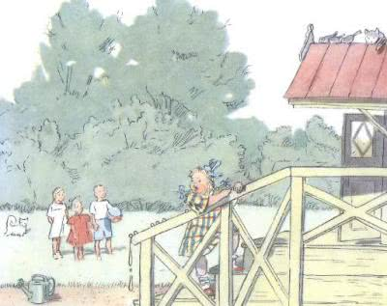
— Никуда я не пойду!
Мне не нравится в саду.
Уу-уу-у!..
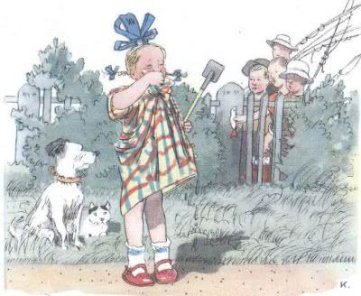
Вот вернулась Ганя в дом,
Слёзы катятся ручьём:
— Ой, пойду обратно!
Дома неприятно!
Оо-оо-о!..
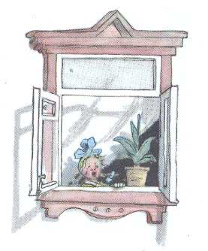
Дали Гане молока.
— Эта кружка велика!
В этой не могу я!
Дайте мне другую!
УУ-УУ-У!..
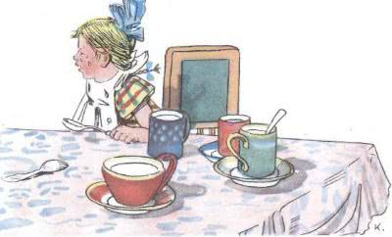
Дали рёвушке в другой,
Рёва топнула ногой:
— В этой не желаю!
Лучше дайте чаю!
Аа-аа-а!..-

Уложили Ганю спать,
Плачет рёвушка опять:
— Ой, не буду спать я!
Ой, наденьте платье!
УУ-УУ-У!..
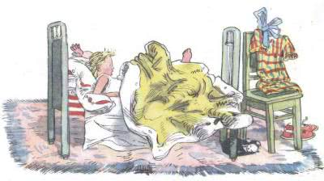
Тут сбежался народ.
Чтоб узнать: кто ревёт?
Кто всё время плачет?
Что всё это значит?
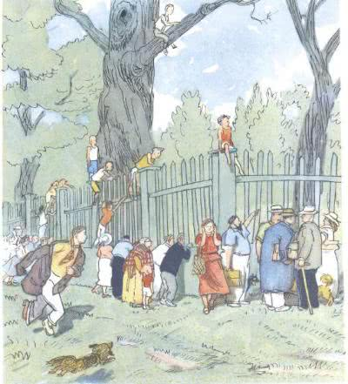
Видят — девочка стоит,
Очень странная на вид:
Нос распух, что свёкла,
Платье всё промокло.
Оо-оо-о!..
УУ-УУ-У!..
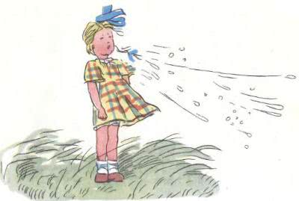
— Что ты плачешь, рёвушка,
Рёвушка-коровушка?
На тебе от сырости
Плесень может вырасти.
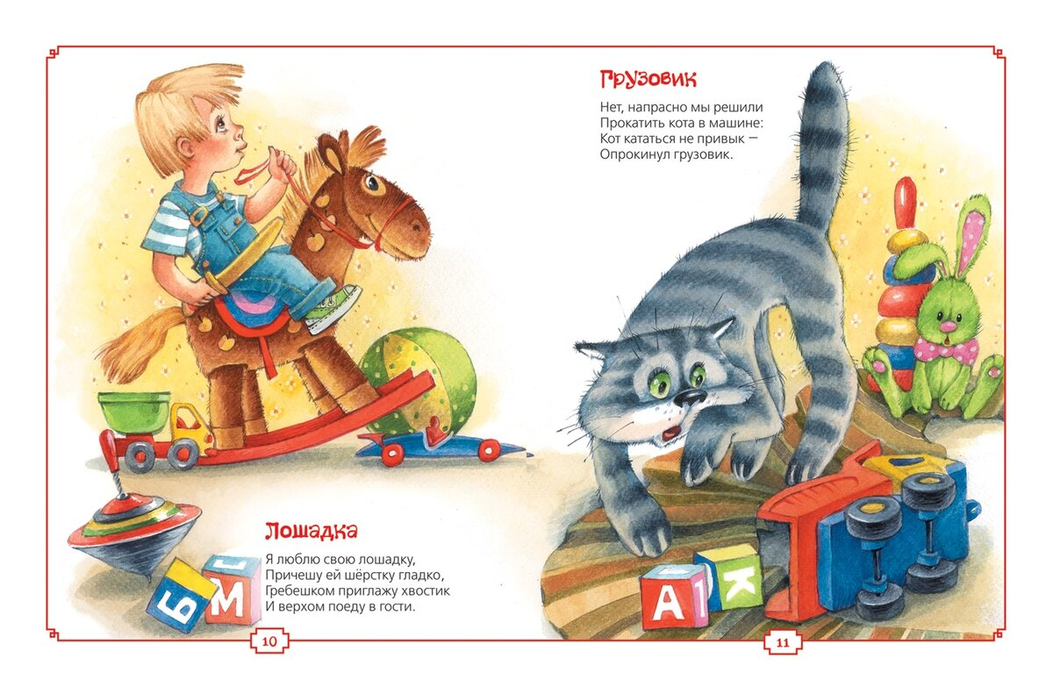

Четверг «День книжек-малышек»
Продолжайте знакомить детей с детскими писателями.
Помогите или вместе с детьми нарисуйте рисунки из прочитанных рассказов. Из серии рисунков можно сделать книжку малышку

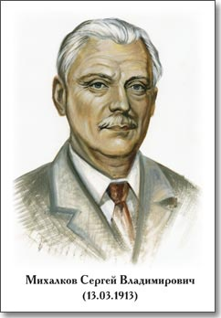

Мой щенок — Сергей Михалков
Я сегодня сбилась с ног
У меня пропал щенок.
Два часа его звала,
Два часа его ждала,
За уроки не садилась
И обедать не могла.
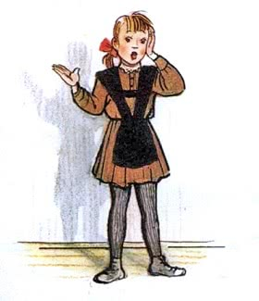
В это утро
Очень рано
Соскочил щенок с дивана,
Стал по комнате ходить,
Прыгать, лаять
Всех будить.
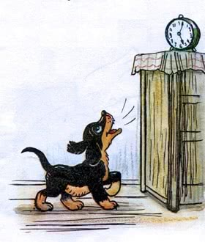
Он увидел одеяло —
Покрываться нечем стало.
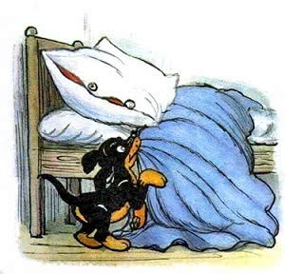
Он в кладовку заглянул —
С мёдом жбан перевернул.
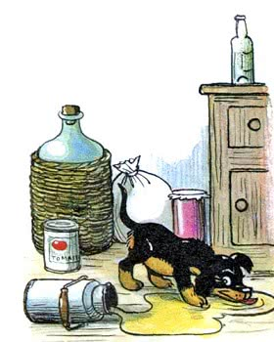
Он порвал стихи у папы,
На пол с лестницы упал.
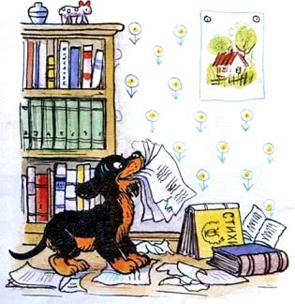
В клей залез передней лапой,
Еле вылез и пропал…
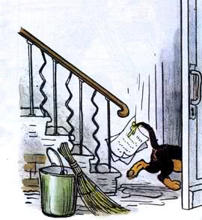
Может быть, его украли,
На верёвке увели,
Новым именем назвали,
Дом стеречь заставили?
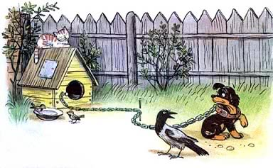
Может, он в лесу дремучем
Под кустом сидит колючим,
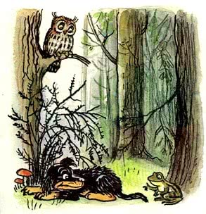
Заблудился,
Ищет дом,
Мокнет, бедный, под дождём?
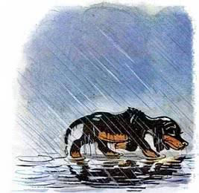
Я не знала, что мне делать.
Мать сказала: — Подождём.
Два часа я горевала,
Книжек в руки не брала,
Ничего не рисовала,
Всё сидела и ждала.
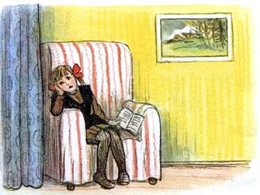
Вдруг
Какой-то страшный зверь
Открывает лапой дверь
Прыгает через порог…
Кто же это?
Мой щенок
Что случилось, если сразу
Не узнала я щенка?
Нос распух, не видно глаза,
Перекошена щека,
И, впиваясь, как игла,
На хвосте жужжит пчела.
Мать сказала: — Дверь закрой!
К нам летит пчелиный рой.
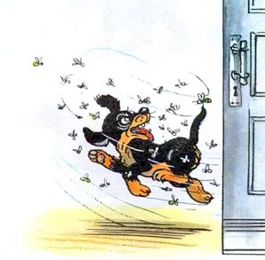
Весь укутанный,
В постели
Мой щенок лежит пластом
И виляет еле-еле
Забинтованным хвостом.
Я не бегаю к врачу — Я сама его лечу.
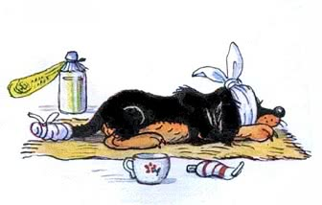

Пятница «День русских народных сказок»

Познакомьте детей с художниками, которые нарисовали чудесные картинки к русским народным сказкам .
Елена Поленова
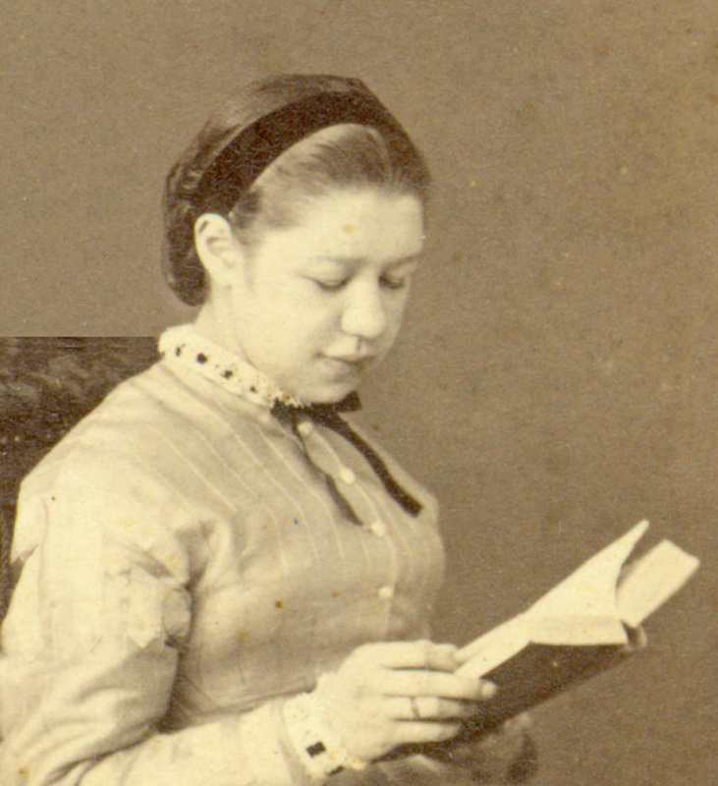
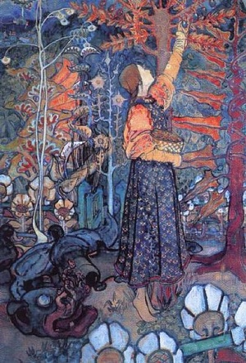

Юрий Васнецов
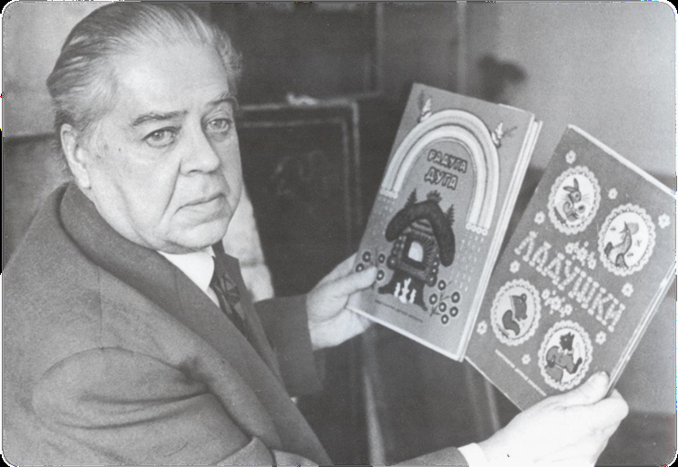
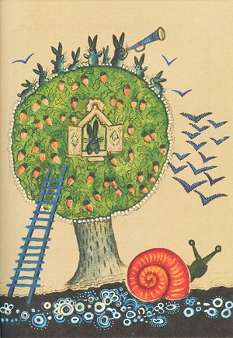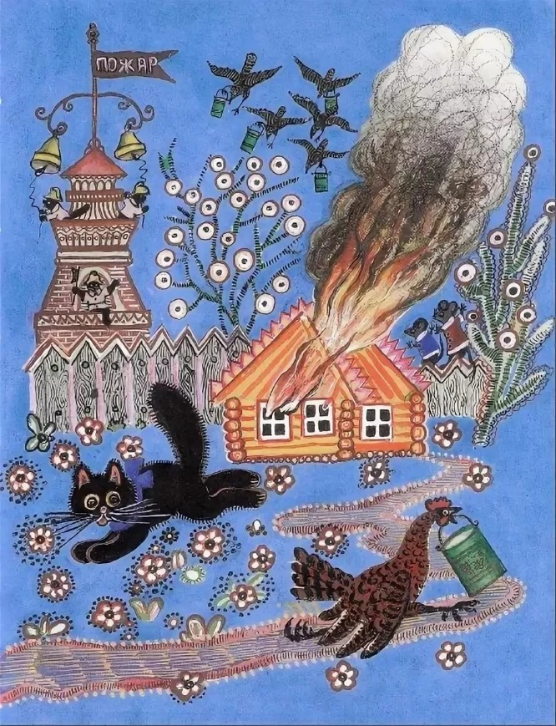
"Краденое солнце" Корнея Чуковского, "Кошкин дом" Самуила Маршака, "Конек-горбунок" Петра Ершова - героев всех этих книг мы представляем благодаря рисункам Юрия Васнецова. Эти сюжеты знакомы нам с детства, и нашим детям однозначно будет интересно.
Если у вас дома есть такие сказки илюстрированные этими художниками рассмотрите и еще раз почитайте. Надеемся дети будут довольны.

